harfa | 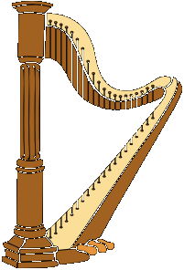  1. | flétna | 2. | cello | 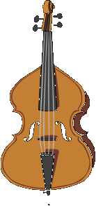  3.
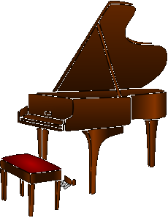  4. | klavír | 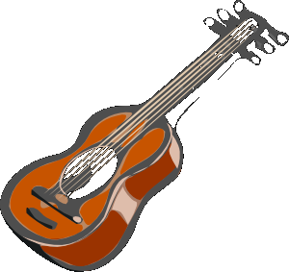  5. | kytara | 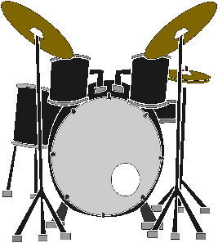  6. | bubny
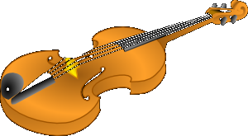  7. | housle | 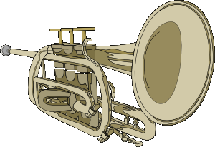  8. | trumpeta | 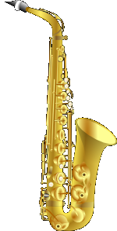  9. | saxofon
Použití:

- Na začátku hodiny – klasická hra pexeso.
- Děti mají pouze obrázky, pouštíme zvuky nástrojů, děti hledají odpovídající obrázek, pojmenují nástroj.
- Děti roztřídí pojmy do skupin – nástroje dechové, strunné, … a přidají k nim obrázky.

Všechny uveřejněné odkazy [cit. 2011-04-25]. Dostupné pod licencí Public domain na WWW:
1. <http://www.clker.com/clipart-4440.html>
2. <http://www.clker.com/clipart-15845.html>
3. <http://www.clker.com/clipart-4433.html>
4. <http://www.clker.com/clipart-piano-1.html>
5. <http://www.clker.com/clipart-12444.html>
6. <http://www.clker.com/clipart-12448.html>
7. <http://www.clker.com/clipart-9628.html>
8. <http://www.clker.com/clipart-11247.html>
9. <http://www.clker.com/clipart-10590.html>

